 | Académie : |  |  | Session :
 | Examen : |  |  |  | Série :
DANS CE CADRE | Spécialité/option : |  | Repère de l’épreuve :
 | Épreuve/sous épreuve :
 | NOM :
 | (en majuscule, suivi s’il y a lieu, du nom d’épouse)  Prénoms : | N° du candidat ………………..  (le numéro est celui qui figure sur la convocation ou liste d’appel)
 | Né(e) le :
Ne rien Écrire | Appréciation du correcteur  Note :
Il est interdit aux candidats de signer leur composition ou d'y mettre un signe quelconque pouvant indiquer sa provenance.

Baccalauréat Professionnel
Maintenance des Systèmes de Production Connectés
Épreuve E2 PREPARATION D’UNE INTERVENTION
Sous-épreuve E2. a Analyse et exploitation des données techniques

DOSSIER
QUESTIONS-REPONSES
SAVONICC

Matériel autorisé :
- L’usage de la calculatrice avec mode examen actif est autorisé.
- L’usage de calculatrice sans mémoire, « type collège » est autorisé.
Mise en situation

La ligne de production « Savonicc » permet de produire des savonnettes solides à partir de 3 composés : des granulés (« bondillons »), et 2 additifs (parfum et colorant).

La ligne est composée de 8 postes :
- 4 postes successifs de production pour l’élaboration des savons :
  - Boudineuse
  - Coupe à longueur
  - Presse
  - Contrôle

- 4 postes indépendants de conditionnement :
  - « Robotique » : prélèvement par qté de 5 et conditionnement en caisse plastique
  - « Conditionneuse » : conditionnement couche par couche dans une caisse bois
  - « Cobotique » : conditionnement en petite boîte carton de 3 ou 5 savonnettes
  - « Ensacheuse » : conditionnement des savonnettes en sachet individuel
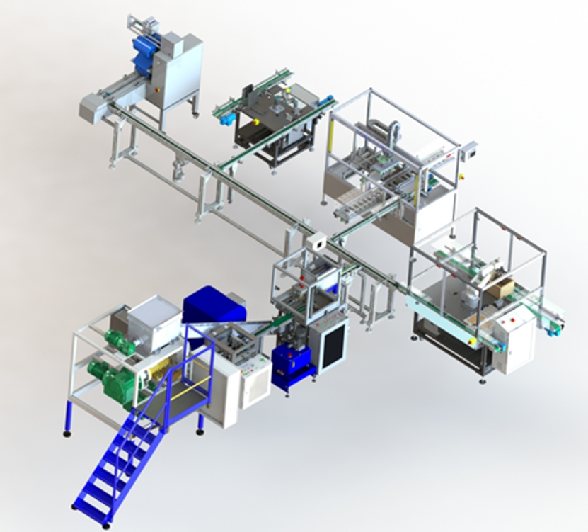
Boudineuse
Ensacheuse
Cobotique
Conditionneuse
Robotique
Coupe à longueur
Presse
Contrôle

Problématique

Vous recevez un ordre de travail :
« Maintenance corrective à effectuer dans les 4h qui suivent sur la presse »

Déroulement de l’intervention

Vous êtes chargé d’effectuer le remplacement du vérin hydraulique sur la presse par un neuf en stock.
Le remplacement du vérin a été décidé pour des raisons de disponibilité de la machine à la production.
Vous êtes chargé d’intervenir seul pour les travaux sur le changement du vérin.

Cette intervention se déroulera en deux parties :
- 1ère partie (salle et plateau technique) :
  - E2a : Analyse et exploitation de données techniques (début)
Aujourd’hui
    - Analyser l’organisation fonctionnelle, structurelle et temporelle d’un système,
    - Identifier et caractériser la chaîne d’énergie,
    - Identifier et caractériser la chaîne d’information.

- 2èmepartie (plateau technique) :
  - E2b : intervention sur un équipement mécanique
    - Préparer son intervention de maintenance,
    - Participer à l’arrêt, à la remise en service du système dans le respect des procédures,
    - Respecter les règles environnementales,
    - Identifier et maîtriser les risques pour les biens et les personnes.

Travail demandé

En tant que technicien de maintenance, on vous remet l’ordre de travail ci-dessous. Vous devez compléter le dossier de préparation de votre intervention.

Pour cela, vous disposez :
- D’un dossier réponse (DR)
- D’un dossier technique et ressource (DT)
- Des gammes de démontage en réalité augmentée sur tablette
- Du bon de travail ci-dessous

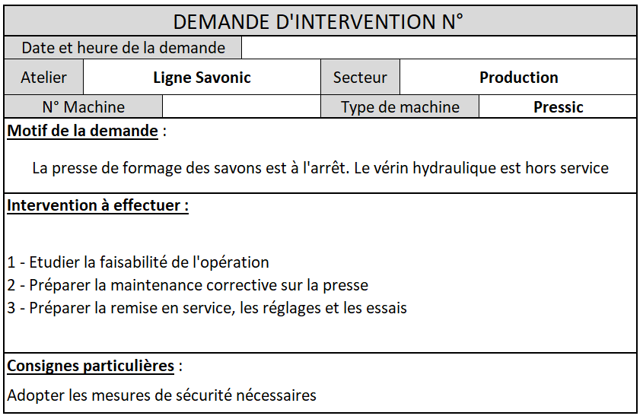

Consulter la GMAO pour plus d’informations avec le PC mis à votre disposition

Q1 | Analyse fonctionnelle | DTR1 à 8 | Temps conseillé :  40 min

Q1.1 [C1.1.7] A partir de l’analyse fonctionnelle A-0, déterminer la fonction globale de la ligne « Savonicc ».

Q1.2 [C1.1.7] déterminer la fonction de la presse.

Q1.3 [C1.1.7] déterminer la fonction du pousseur.

Q1.4 [C1.1.7] déterminer la fonction de la matrice supérieure et de la matrice inférieure.

Q1.5 [C1.1.7] déterminer la fonction de l’évacuateur.

Q1.6 [C1.1.8 ; C1.2.3] Compléter la chaine d’action :

Fonction | Pré-actionneur | Actionneur | Adaptateur | Effecteur
Former la savonnette

Q1.7 [C1.1.10 ; C1.1.2 ; C1.2.1 ; C1.2.2 ; C1.2.4] Compléter le tableau ci-dessous en indiquant la désignation complète et la fonction des composants dans le circuit : DTR5

0M1 | Moteur électrique
0P1
0Z1 | Limiteur de pression
0Z2
0Z3
1V1
1V2
1A | Vérin hydraulique double effet | Faire monter ou descendre la matrice supérieure

Q1.8 [C1.1.3] Décrire la cinématique des parties opératives.

Bâti
Matrice supérieure
Matrice inférieure
Vérin éjecteur

savon

x
y
z

D’après le schéma cinématique ci-dessus représentant le mécanisme de presse, identifier les liaisons entre les différents sous-ensembles, en complétant le tableau ci-dessous.

Inscrire « 0 » si le mouvement est impossible et « 1 » si le mouvement est possible.

Liaison entre | Tx | Ty | Tz | Rx | Ry | Rz | Nom de la liaison
Matrice inférieure / bâti
Matrice supérieure / bâti | 0 | 0 | 1 | 0 | 0 | 0 | Glissière
Vérin éjecteur / bâti

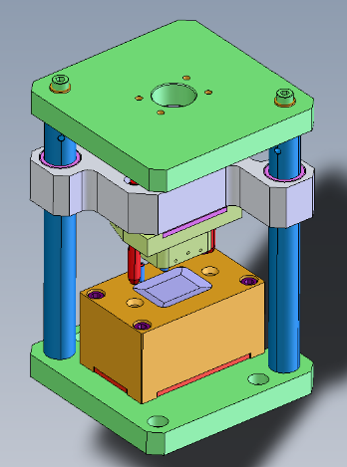
Q1.9 [C1.1.1] Préciser quels composants parmi ceux cités ci-dessous permet de réaliser la liaison entre la matrice supérieure et le bâti (voir schéma cinématique question Q1.7)
- Roulement à billes
- Bagues de guidage
- Rondelle plate
- Entretoise
- Butée à billes

Q2 | Calcul de l’effort du vérin hydraulique | DTR 8 à 9 | Temps conseillé :  20 MINUTES

On va utiliser un vérin équivalent pour le changement. Il faut vérifier si sa poussée sera suffisante.

Caractéristiques du vérin :
HPS160-32/22 (Ø piston : 32 mm ; Ø tige : 22 mm ; course 80 mm)
Réglage de la pression de fonctionnement : 60 bars

Rappels :
- 1 bar = 1 daN/cm²
- F = p x S (avec F en daN ; p en bars ; S en cm²)

Q2.1 [C1.1.4] Calculer la surface où s’exercice la pression.
………………………………………………………………………………………………..………..
………………………………………………………………………………………………………….

S = cm²

Calculer l’effort développé par le vérin.
…………………………………………………………………………….………………………
F = daN
………………….……………………………………………………………..………………………

Q2.2 : [C1.1.9]
Sachant que la force minimale requise pour former un savon, pour que la forme soit correctement réalisée est de 450 daN.
Déterminer si le vérin hydraulique installé initialement est correctement dimensionné ? (Cochez la bonne réponse) :

□ OUI, le vérin est bien dimensionné □ NON, le vérin est sous-dimensionné

Q3 | Analyse dessin de définition [C1.1.5] | DTR2 | Temps conseillé :  20 minutes

Lors de votre intervention, vous remarquez que l’embout du vérin pneumatique éjecteur de savon est très détérioré.
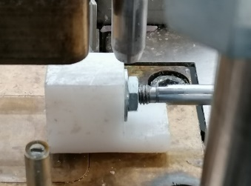
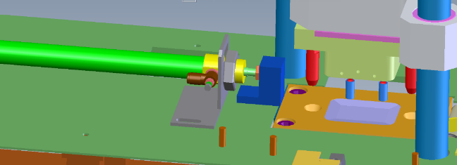

Pour pouvoir faire fabriquer la pièce il faut fournir un plan 3D à l’atelier d’usinage.

Pour cela on vous fournit les vues 2D de droite et de face en coupe.

Vue de droite Vue de face en coupe
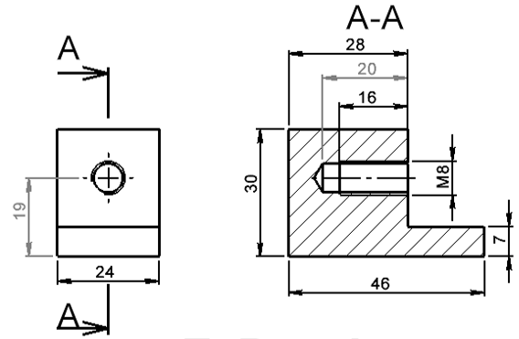

Q3.1 : En vous basant sur les vues 2D fournies ci-dessus, établir avec un modeleur volumique le plan 3D de la pièce pour l’atelier d’usinage (nota : épreuve sur ordinateur).

Q3.2 : Comme alternative à l’usinage traditionnel, l’impression 3D sera utilisée pour fabriquer cette pièce. Cocher le ou les avantages de ce mode de fabrication.

- Coût de fabrication
- Etat de surface (finition)
- Solidité
- Temps de fabrication

Q3.3 : D’après vous, Cocher le mode de fabrication de l’impression 3D.

- Enlèvement de matière
- Fabrication additive
- Electroérosion
- Pliage
- Moulage

Q4 | Chaine d’information | DTR 4 à 7 -10 | Temps conseillé :  15 minutes

On vous demande de vérifier la fonction détection de la matrice supérieure en position haute (presse en haut).

Q4.1 : [C1.3.1 ; C1.3.2]
En fonction des schémas électriques et photos de la presse, préciser le repère du capteur qui assure la fonction de détection de la position haute de la presse

Q4.2 : [C1.3.4]
En fonction des schémas électriques, préciser la nature du signal pour la fonction de détection de la position haute de la presse. Cocher la bonne réponse

- Analogique
- Tout ou rien

Q4.3 : [C1.3.3]
D’après le schéma électrique, préciser le type de capteur utilisé pour la détection de la position haute de la presse (parmi ceux proposés ci-dessous). Cocher la bonne réponse

- Capteur de proximité inductif
- Capteur à ultrasons
- Capteur de pression (pressostat)
- Capteur d’altitude (altimètre)

Q4.4 : [C1.3.3]
D’après le schéma électrique, préciser, pour le capteur utilisé, le type de matière détecté (parmi ceux proposés ci-dessous). Cocher la bonne réponse.

- Verre
- Plastique
- Caoutchouc
- Papier
- Métal
- Bois
- Liquide

Q5 | Chaine d’énergie [C1.2.5 ; C1.2.6] |  | Temps conseillé :  15 minutes

Pour satisfaire les exigences de qualité des produits finis, le débit d’huile pour la sortie de la tige du vérin doit être de 3.6 l/min.

Pour régler le débit vous allez utiliser un réducteur de débit unidirectionnel
Le réglage du réducteur de débit unidirectionnel s’effectue sur 4 tours de vis (avec une plage allant de 0 à 4.8 l/min)

Q5.1 :
Déterminer le nombre de tours à effectuer sur le réducteur de débit unidirectionnel pour un obtenir un débit 3.6 l/min :

Q5.2 :
Calculer la puissance hydraulique de la pompe (Ph)
Utiliser la pression de fonctionnement mentionnée à la question 2.1.
On utilisera le débit maximal ; (données : p en bars, Q en l/min)

$$P_{h}=\frac{p×Q}{600}$$
P_{h} = kW

Q5.3 :
Vérifier par calcul que la puissance mécanique de la pompe (Pm) est inférieure à 0.75 kW sachant que le rendement du moteur est de 66%.

$$P_{m}=\frac{P_{h}}{η}$$
P_{m} = kW

□ OUI, la chaine d’énergie est bien dimensionnée
□ NON, la chaine d’énergie est sous-dimensionnée

Q6 | Gamme de démontage [C1.1.6] | DTR11 | Temps conseillé :  10 minutes

Q6.1 :
En fonction de la gamme de démontage, compléter le tableau ci-dessous en y inscrivant pour chaque étape les outils utilisés

Etapes | Outils utilisés
1
2
3
4

